ՆԱԽԱԳԻԾ
ՀԱՅԱՍՏԱՆԻ ՀԱՆՐԱՊԵՏՈՒԹՅԱՆ ԿԱՌԱՎԱՐՈՒԹՅՈՒՆ
Ո Ր Ո Շ Ո Ւ Մ
2026 թվականի - ի № - Ն

ԵՐԵՎԱՆ ՔԱՂԱՔԻ ԿԱՍԿԱԴ ՀԱՄԱԼԻՐԻ` «ԿԱՍԿԱԴ ՄՇԱԿՈՒԹԱՅԻՆ ՀԱՆԳՈՒՅՑ» ՃԱՐՏԱՐԱՊԵՏԱԿԱՆ ՆԱԽԱԳԾԻ ԱԶԴԵՑՈՒԹՅԱՆ ԳՈՏՈՒՄ ԳՏՆՎՈՂ ՈՐՈՇ ՏԱՐԱԾՔՆԵՐԻ ՆԿԱՏՄԱՄԲ ՀԱՆՐՈՒԹՅԱՆ ԳԵՐԱԿԱ ՇԱՀ ՃԱՆԱՉԵԼՈՒ ԵՎ ՊԵՏԱԿԱՆ ՈՒ ՀԱՄԱՅՆՔԱՅԻՆ ՍԵՓԱԿԱՆՈՒԹՅՈՒՆ ՀԱՆԴԻՍԱՑՈՂ ՀՈՂԱՄԱՍԵՐՆ ՈՒՂՂԱԿԻ ՎԱՃԱՌՔԻ ՁԵՎՈՎ ՕՏԱՐԵԼՈՒՆ ՀԱՄԱՁԱՅՆՈՒԹՅՈՒՆ ՏԱԼՈՒ ՄԱՍԻՆ

Ղեկավարվելով Հայաստանի Հանրապետության հողային օրենսգրքի 61-րդ հոդվածով, 66-րդ հոդվածի 1-ին մասի 11-րդ կետով և «Հանրության գերակա շահերի ապահովման նպատակով սեփականության օտարման մասին» Հայաստանի Հանրապետության օրենքի 4-րդ հոդվածի 1-ին մասով և 2-րդ մասի «զ» կետով, 5-րդ և 7-րդ հոդվածների դրույթներով և հիմք ընդունելով Երևան քաղաքի գլխավոր հատակագիծն ու դրա հիման վրա առաջացած քաղաքի զարգացման հեռանկարները, հաշվի առնելով Հայաստանի Հանրապետության կառավարության 23.10.2025թ. հ. 1499-Ա որոշմամբ հավանության արժանացած ներդրումային ծրագրի իրականացման անհրաժեշտությունը` Հայաստանի Հանրապետության կառավարությունը որոշում է.
1. Սույն որոշման N 1 և N 2 հավելվածներում (այսուհետ՝ հավելվածներ) նշված տարածքների նկատմամբ ճանաչել հանրության գերակա շահ` հետևյալ հիմնավորումներով`
1) սույն որոշման N 1 և N2 հավելվածներում նշված տարածքում քաղաքաշինական ծրագրի իրականացման շահը գերակայում է օտարվող սեփականության սեփականատերերի շահերի նկատմամբ, քանի որ`
ա. նշված տարածքներում քաղաքաշինական ծրագրի իրականացման միջոցով հնարավոր կլինի որպես մեկ միասնական ամբողջություն իրագործել «Կասկադ մշակութային հանգույց» ճարտարապետական նախագիծը՝ հարակից քաղաքշինական միջավայրի ձևավորմամբ ապահովելով տվյալ տարածքի բոլոր հատվածների փոխինտեգրվածությունն,
բ. համաձայն ճարտարապետական նախագծի՝ սույն որոշման N 1 և N 2 հավելվածներում նշված տարածքները կձևավորվեն որպես ճարտարապետական միասնական միջավայր` ապահովելով արդեն իսկ հավանության արժանացած «Կասկադ մշակութային հանգույց» նախագծի հիման վրա համալիրի անավարտ հատվածի, հարակից մշակութային ենթակառուցվածքների, այդ թվում համերգասրահների, ժամանակակից արվեստի թանգարանի, ցուցասրահների, պատկերասրահների, արվեստանոցների և նախատեսված այլ օբյեկտների կառուցումը և գերակա հանրային շահ ճանաչվող տարածքի կառուցապատումը յուրահատուկ և համահունչ ճարտարապետական ոճով, որը համապատասխանելու է մշակութային հանգույցի ընդհանուր ճարտարապետական հայեցակարգին՝ ձևավորելով ներդաշնակ և ամբողջական համալիր՝ համադրելով մշակութային, ժամանցային և բնակելի գործառույթները և ստեղծելով առավել բարենպաստ պայմաններ դրանց ժամանակակից օգտագործման համար,
գ. նշված տարածքներում կձևավորվի բարձր գեղագիտական արժեք ունեցող քաղաքաշինական միջավայր, իսկ ծրագրի շրջանակում նախատեսվող նոր փողոցի կառուցումը կապահովի այլընտրանքային և բարելավված հասանելիություն դեպի Մատենադարան:
2) սույն որոշման N 1 և N2 հավելվածներում նշված ծրագրի արդյունավետ իրագործումը չի կարող ապահովվել առանց սույն որոշման N 1 և N2 հավելվածներում նշված սեփականության օբյեկտների օտարման, քանի որ դրանց անմիջական հարևանությամբ գտնվող տարածքների համար նախագծվել և իրականացվելու են համաքաղաքային ենթակառուցվածքների անբաժանելի մասը կազմող հանգույցներավարտին է հասցվելու է Կասկադ համալիրի անավարտ հատվածը,
2. Սահմանել, որ`
1) սույն որոշման N 1 և N 2 հավելվածներում նշված տարածքում անշարժ գույքերի ձեռք բերողն է «ՋԻ ԹԻ ԲԻ ԴԻՎԵԼՈՓՄԵՆԹ» սահմանափակ պատասխանատվությամբ ընկերությունը.
2) նախատեսված օտարման գործառույթների իրականացումը համակարգող պետական լիազոր մարմնի գործառույթը պատվիրակվում է Երևանի քաղաքապետին.
3) սեփականության օտարման գործընթացն սկսելու վերջնաժամկետը 5 տարի (հինգ) տարի է՝ սկսած սույն որոշման ուժի մեջ մտնելու օրվանից.
4) սույն որոշմամբ հանրության գերակա շահ ճանաչված օտարվող սեփականության և դրանցում առկա սեփականության օբյեկտների նկարագրության արձանագրության կազմման գործառույթներն իրականացնում է լիազոր մարմին ճանաչված՝ Երևանի քաղաքապետը.
5) սույն որոշմամբ հանրության գերակա շահ ճանաչված տարածքների և դրանցում առկա սեփականության օբյեկտների նկարագրության արձանագրության կազմման աշխատանքներն իրականացվում են Հայաստանի Հանրապետության կառավարության 2007 թվականի հունվարի 25-ի N 108-Ն որոշմամբ սահմանված կարգով և նկարագրության արձանագրության օրինակելի ձևով.
6) սույն որոշման NN 1 և 2 հավելվածներում նշված տարածքներում ձեռք բերողի իրավունքներն ու պարտականությունները սահմանվում են «Հանրության գերակա շահերի ապահովման նպատակով սեփականության oտարման մաuին» oրենքի հիման վրա տարածքը ձեռք բերողի ու լիազոր մարմնի միջև կնքված և սույն որոշմանը կցված պայմանագրին, «Պատմության և մշակույթի անշարժ հուշարձանների ու պատմական միջավայրի պահպանության և օգտագործման մասին» օրենքին ու Հայաստանի Հանրապետության կառավարության 2002 թվականի ապրիլի 20-ի N 438 որոշմանը համապատասխան.
7) սույն որոշման հավելված N 2-ում նշված սխեմաների տարածքում գտնվող անշարժ գույքերի բաժանումից, միավորումից առաջացող անշարժ գույքերի օտարման գործընթացի այն բոլոր գործողությունները, որոնք կատարվել են մինչև բաժանումը, միավորումը, համարվում են իրականացված բաժանումից, միավորումից առաջացած անշարժ գույքերի համար.
8) սույն որոշման հավելված N 2-ում նշված սխեմաների տարածքում գտնվող անշարժ գույքերը սեփականատիրոջ կողմից ձեռք բերողից բացի այլ անձի հատուցելի կամ անհատույց օտարման, ժառանգության, հօգուտ պետության բռնագրավման հիմքերով սեփականատիրոջ փոփոխության դեպքում իրացման գործընթացի այն բոլոր գործողությունները, որոնք կատարվել են նախկին սեփականատիրոջ մասով, պարտադիր են անշարժ գույքի նոր սեփականատիրոջ համար.
9) սույն որոշման հավելված N 2-ում նշված սխեմաների տարածքում անշարժ գույքի նկատմամբ իրավունքների վերականգնման կամ մինչև նախկինում գերակա հանրային շահ ճանաչվելը իրականացված ինքնակամ շինությունների, ինքնակամ զբաղեցրած հողամասի օրինականացման հետևանքով կամ որևէ այլ հիմքով սույն որոշման ընդունման օրվանից հետո առաջին անգամ սեփականության իրավունքի պետական գրանցում ստացած անշարժ գույքերը համարվում են հանրային գերակա շահ ճանաչված անշարժ գույքեր և սույն որոշման դրույթները տարածվում են այդ գույքերի նկատմամբ։
3. Հիմք ընդունելով, որ տարածքը ներառում է նաև համայնքային սեփականություն հանդիսացող հողամասեր, ինչպես նաև՝ հաշվի առնելով, որ ծրագիրն առանց այդ հողատարածքների օտարման հնարավոր չէ իրականացնել, համաձայնություն տալ սույն որոշման N 2 հավելվածի սխեմաների սահմաններում գտնվող համայնքային սեփականություն հանդիսացող հողամասերի օտարմանը՝ կադաստրի կոմիտեում որպես համայնքային սեփականություն առանձին ծածկագրով հաշվառված՝ պետական գրանցում ունեցող և չունեցող հողամասեր, այդ թվում՝ կատարված չափագրումներով հայտնաբերվող՝ սխեմայի տարածքում գտնվող համայնքային սեփականություն համարվող միջանկյալ հողակտորները, իրացված շինությունների զբաղեցրած համայնքային հողամասերը:
4. Ընդունել ի գիտություն, որ սույն որոշման N 2 հավելվածի սխեմայի սահմաններում առկա պետական և համայնքային սեփականություն հանդիսացող, հողամասերը ենթակա են օտարման հողամասի օտարման պահին գործող շուկայական արժեքին մոտարկված կադաստրային արժեքով։
5. Ընդունել ի գիտություն, որ սույն որոշման հավելվածներում նշված տարածքները ձեռք բերողը ստանձնել է պայմանագրային պարտավորություն` պետությունը զերծ պահել ցանկացած վնասից և պատասխանատվությունից, որոնք կարող են առաջանալ սեփականության օտարման արդյունքում կամ հետևանքով` կապված սեփականության դիմաց փոխհատուցման անհամարժեքության, ինչպես նաև՝ քաղաքաշինական ծրագրի իրականացման հետ:
6. Հայաստանի Հանրապետության կադաստրի կոմիտեի ղեկավարին՝ սույն որոշումն ուժի մեջ մտնելուն հաջորդող մեկ ամսվա ընթացքում Երևանի քաղաքապետին տրամադրել տարածքում ընդգրկված՝ հաշվառված ինքնակամ կառույցների մասին տեղակատվություն:
7. Առաջարկել Երևանի քաղաքապետին՝
1) uույն որոշումն ուժի մեջ մտնելուն հաջորդող 7-oրյա ժամկետում որոշումը պատշաճ ձևով ծանուցել oտարվող uեփականության uեփականատերերին և oտարվող uեփականության նկատմամբ պետական գրանցում ունեցող՝ գույքային իրավունքներ ունեցող անձանց.
2) Հայաuտանի Հանրապետության վարչապետին կիսամյակային պարբերականությամբ տեղեկատվություն տրամադրել օտարման գործընթացի վերաբերյալ:
8. Սույն որոշումն ուժի մեջ է մտնում պաշտոնական հրապարակման օրվան հաջորդող տասներորդ օրը:

ՀԱՅԱՍՏԱՆԻ ՀԱՆՐԱՊԵՏՈՒԹՅԱՆ
ՎԱՐՉԱՊԵՏ ՆԻԿՈԼ ՓԱՇԻՆՅԱՆ

Հավելված 1
ՀՀ կառավարության
2026 թվականի _______________ -ի
N ___-Ն որոշման

ՑԱՆԿ
ԵՐԵՎԱՆ ՔԱՂԱՔԻ ԿԱՍԿԱԴ ՀԱՄԱԼԻՐԻ` «ԿԱՍԿԱԴ ՄՇԱԿՈՒԹԱՅԻՆ ՀԱՆԳՈՒՅՑ» ՃԱՐՏԱՐԱՊԵՏԱԿԱՆ ՆԱԽԱԳԾԻ ԱԶԴԵՑՈՒԹՅԱՆ ԳՈՏՈՒՄ ԳՏՆՎՈՂ ԱՅՆ ՏԱՐԱԾՔՆԵՐԻ, ՈՐՈՆՑ ՆԿԱՏՄԱՄԲ ՃԱՆԱՉՎԵԼ Է ՀԱՆՐՈՒԹՅԱՆ ԳԵՐԱԿԱ ՇԱՀ
ՀՀ | Հողամասի կադաստրային ծածկագիր | Գույքային հասցեն | Նկարագրության արձանագրության կազմման ժամկետ
1 | 2 | 3 | 4
1. | 01-006-0012-0009 | Անտառային փողոց 8, 12, 14, 20 բնակելի տուն | 6 ամիս
2. | 01-006-0012-0017 | Գ. Էմինի փողոց 28 բնակելի տուն | 6 ամիս
3. | 01-006-0012-0072 | Անտառային փողոց 28 հողամաս | 6 ամիս
4. | 01-006-0012-0015 | Անտառային փողոց 24/1 | 6 ամիս
5. | 01-006-0012-0014 | Անտառային փողոց 24/2 բնակելի տուն | 6 ամիս
6. | 01-006-0012-0013 | Անտառային փողոց 24/3 բնակելի տուն | 6 ամիս
7. | 01-006-0012-0019 | Անտառային փողոց 30 բնակելի տուն | 6 ամիս
8. | 01-006-0012-0101 | Անտառային փողոց 14 հողամաս | 6 ամիս
9. | 01-006-0012-0076 | Անտառային փողոց 36/1 բնակելի տուն | 6 ամիս
10. | 01-006-0012-0024 | Անտառային փողոց 34/2 բնակելի տուն | 6 ամիս
11. | 01-006-0012-0025 | Անտառային փողոց 30 բնակելի տուն | 6 ամիս
12. | 01-006-0012-0020  01-006-0012-0087 | Անտառային փողոց 38 բնակելի տուն | 6 ամիս
13. | 01-006-0012-0027 | Անտառային փողոց 42/1 բնակելի տուն | 6 ամիս
14. | 01-006-0012-0028 | Անտառային փողոց 42 | 6 ամիս
15. | 01-006-0012-0082 | Անտառային փողոց 44/3 բնակելի տուն | 6 ամիս
16. | 01-006-0012-0040 | Անտառային, 54/3 բնակելի տուն | 6 ամիս
17. | 01-006-0012-0061 | Անտառային փողոց 54/3 | 6 ամիս
18. | 01-006-0012-0035 | Անտառային փողոց 52/2 բնակելի տուն | 6 ամիս
19. | 01-006-0012-0037 | Անտառային փողոց 52 բն. տուն հարակից տարածք | 6 ամիս
20. | 01-006-0012-0080 | Անտառային փողոց 54/5 բնակելի տուն | 6 ամիս
21. | 01-006-0012-0062 | Անտառային փողոց 54/3 | 6 ամիս
22. | 01-006-0012-0039 | Անտառային փողոց 54/11 բնակելի տուն | 6 ամիս
23. | 01-006-0012-0038 | Անտառային փողոց 54/6 բնակելի տուն | 6 ամիս
24. | 01-006-0012-0069 | Անտառային փողոց 54/7 բնակելի տուն | 6 ամիս
25. | 01-006-0012-0032 | Անտառային փողոց 46 բնակելի տուն | 6 ամիս
26. | 01-006-0012-0098 | Անտառային փողոց 46/1 բնակելի տուն | 6 ամիս
27. | 01-006-0012-0050 | Անտառային փողոց 46 | 6 ամիս
28. | 01-006-0012-0078 | Անտառային փողոց 24/7, 24/4 բնակելի տուն | 6 ամիս
29. | 01-006-0012-0077 | Անտառային փողոց 36 բնակելի տուն | 6 ամիս
30. | 01-006-0012-0068 | Անտառային փողոց 54/3 բնակելի տուն | 6 ամիս
31. | 01-006-0012-0026 | Անտառային փողոց 44/2 բնակելի տուն | 6 ամիս
32. | 01-006-0012-0079 | Անտառային փողոց 56 (3 միավոր գույք) | 6 ամիս
33. | 01-006-0012-0090 | Անտառային փողոց 50 բնակելի տուն | 6 ամիս
34. | 01-006-0012-0091 | Գ. Էմինի փողոց 50/4 | 6 ամիս
35. | 01-006-0012-0095 | Անտառային փողոց 50/2 բնակելի տուն | 6 ամիս
36. | 01-006-0012-0097 | Գ. Էմինի փողոց 48/1 բնակելի տուն | 6 ամիս
37. | 01-006-0012-0099 | Անտառային փողոց 54/9 բնակելի տուն | 6 ամիս
38. | 01-006-0012-0103 | Անտառային փողոց 12/1 բնակելի տուն | 6 ամիս
39. | 01-006-0012-0102 | Անտառային փողոց 54/10 բնակելի տուն | 6 ամիս
40. | 01-006-0012-0053 | Անտառային փողոց, 44/4 | 6 ամիս
41. | 01-006-0049-0001 |  | 6 ամիս
42. | 01-006-0012-0081 |  | 6 ամիս
43. | 01-006-0012-0060 |  | 6 ամիս
44. | 01-006-0012-0055 |  | 6 ամիս
45. | 01-006-0012-0070 |  | 6 ամիս
46. | 01-006-0012-0094 |  | 6 ամիս
47. | 01-006-0012-0105 |  | 6 ամիս
48. | 01-006-0012-0057 |  | 6 ամիս
49. | 01-006-0012-0059 |  | 6 ամիս
50. | 01-006-0012-0093 |  | 6 ամիս

Հավելված 2
ՀՀ կառավարության
2026 թվականի _______________ -ի
N ___-Ն որոշման

ՍԽԵՄԱ
ԵՐԵՎԱՆ ՔԱՂԱՔԻ ԿԱՍԿԱԴ ՀԱՄԱԼԻՐԻ` «ԿԱՍԿԱԴ ՄՇԱԿՈՒԹԱՅԻՆ ՀԱՆԳՈՒՅՑ» ՃԱՐՏԱՐԱՊԵՏԱԿԱՆ ՆԱԽԱԳԾԻ ԱԶԴԵՑՈՒԹՅԱՆ ԳՈՏՈՒՄ ԳՏՆՎՈՂ ՀԱՆՐՈՒԹՅԱՆ ԳԵՐԱԿԱ ՇԱՀ ՃԱՆԱՉՎԱԾ ԵՎ ՊԵՏԱԿԱՆ ՈՒ ՀԱՄԱՅՆՔԱՅԻՆ ՍԵՓԱԿԱՆՈՒԹՅՈՒՆԸ ՀԱՆԴԻՍԱՑՈՂ ՀՈՂԱՄԱՍՆ ՈՒՂՂԱԿԻ ՎԱՃԱՌՔԻ ՁԵՎՈՎ ՕՏԱՐՎՈՂ ՏԱՐԱԾՔԻ
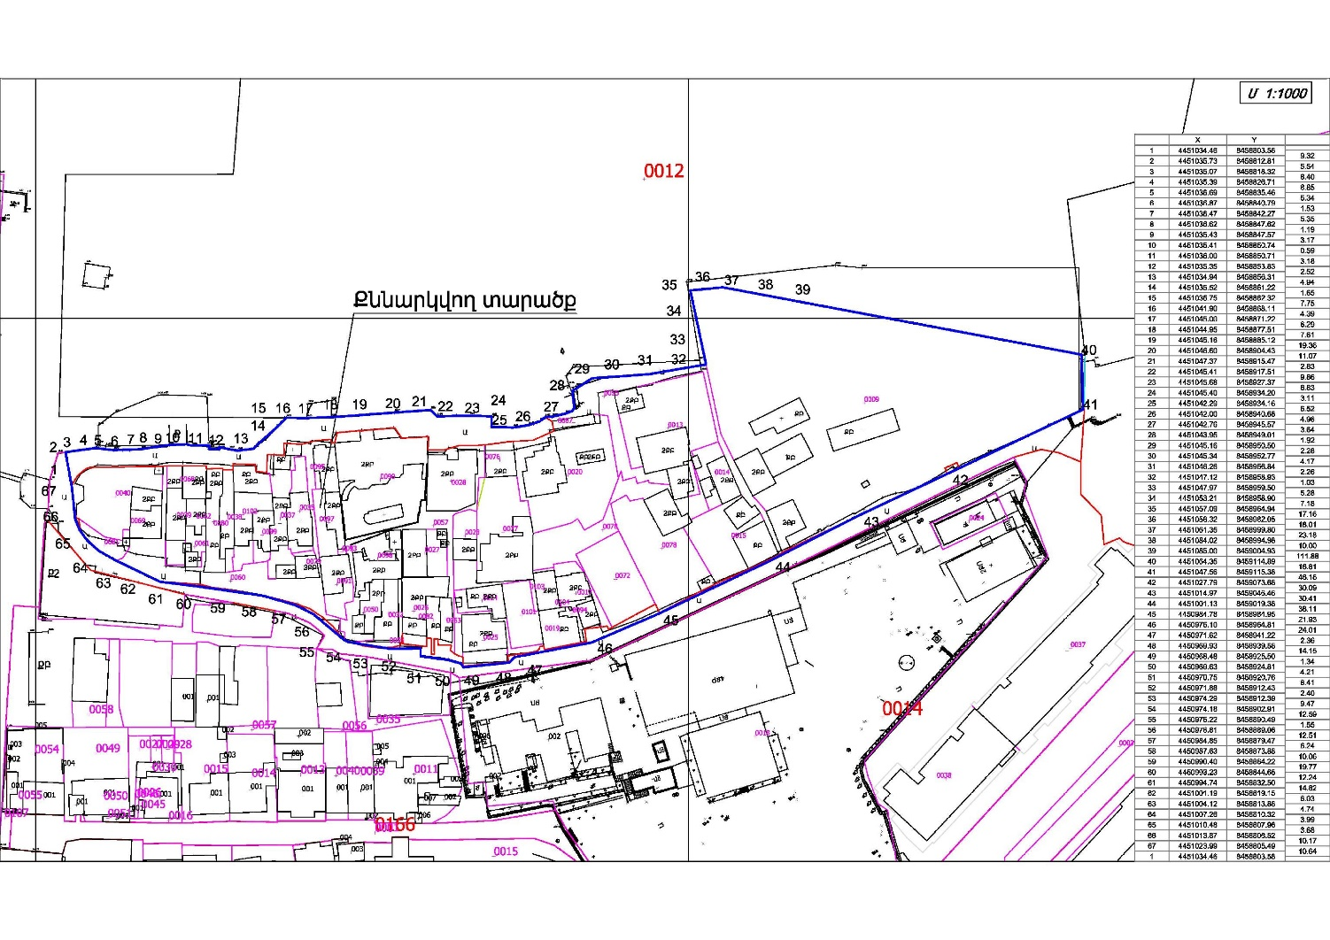
/S≈18347քմ/

